基于多模态的封口质量检测系统

项目背景
在塑料包装行业，封口质量是产品密封性、保质期和外观的关键决定因素。传统的封口质检依赖人工目检，存在以下问题：
主观性强：不同检验员标准不一
疲劳导致漏检：人眼持续工作易疲劳
无法量化：难以记录和分析质量数据
温度无法检测：人眼看不见温度分布

本项目面向工业生产线封口质量检测问题，利用2D线阵相机和红外热相机 实现非接触式在线检测，提高检测效率与准确性。

当前产线现状
现状描述：
- 产品：塑料袋子（外袋颜色不定，内袋为银色）
- 工艺：高温热封
- 问题：封口不合格导致漏气、外观不良
- 需求：自动化检测，实时剔除不良品

项目痛点
痛点 | 描述 | 影响
温度无法检测 | 封口温度是否达标？ | 温度低→封不牢，温度高→烫穿
银边漏检 | 内袋从封口露出 | 外观不良，客户投诉
尺寸偏差 | 封口宽度/高度超差 | 密封性受影响
封口倾斜 | 封口歪斜 | 受力不均，易破损
人工效率低 | 目检速度慢 | 跟不上产线节拍

质检项
封口质检项包括：
- 封口尺寸：要求封口尺寸是否在规定范围内，按W*H的矩形结构设置，规定W的 上限和下限；规定H的上限和下限；
- 封口边界光滑度：要求封口区域边界光滑，设定光滑度阈值；
- 封口内是否有异物：要求封口内异物不能大于设定的面积阈值；
- 封口倾斜：要求封口基本是水平，不能大于设定的倾斜角阈值；
- 封口内温度：要求封口内温度在设置范围内，设置温度的上限和下限；
- 封口银边漏出：包装袋有内袋和外袋组成，外袋颜色多样，但内袋是铝箔纸，不变，要求内袋不能漏出。

NG示例
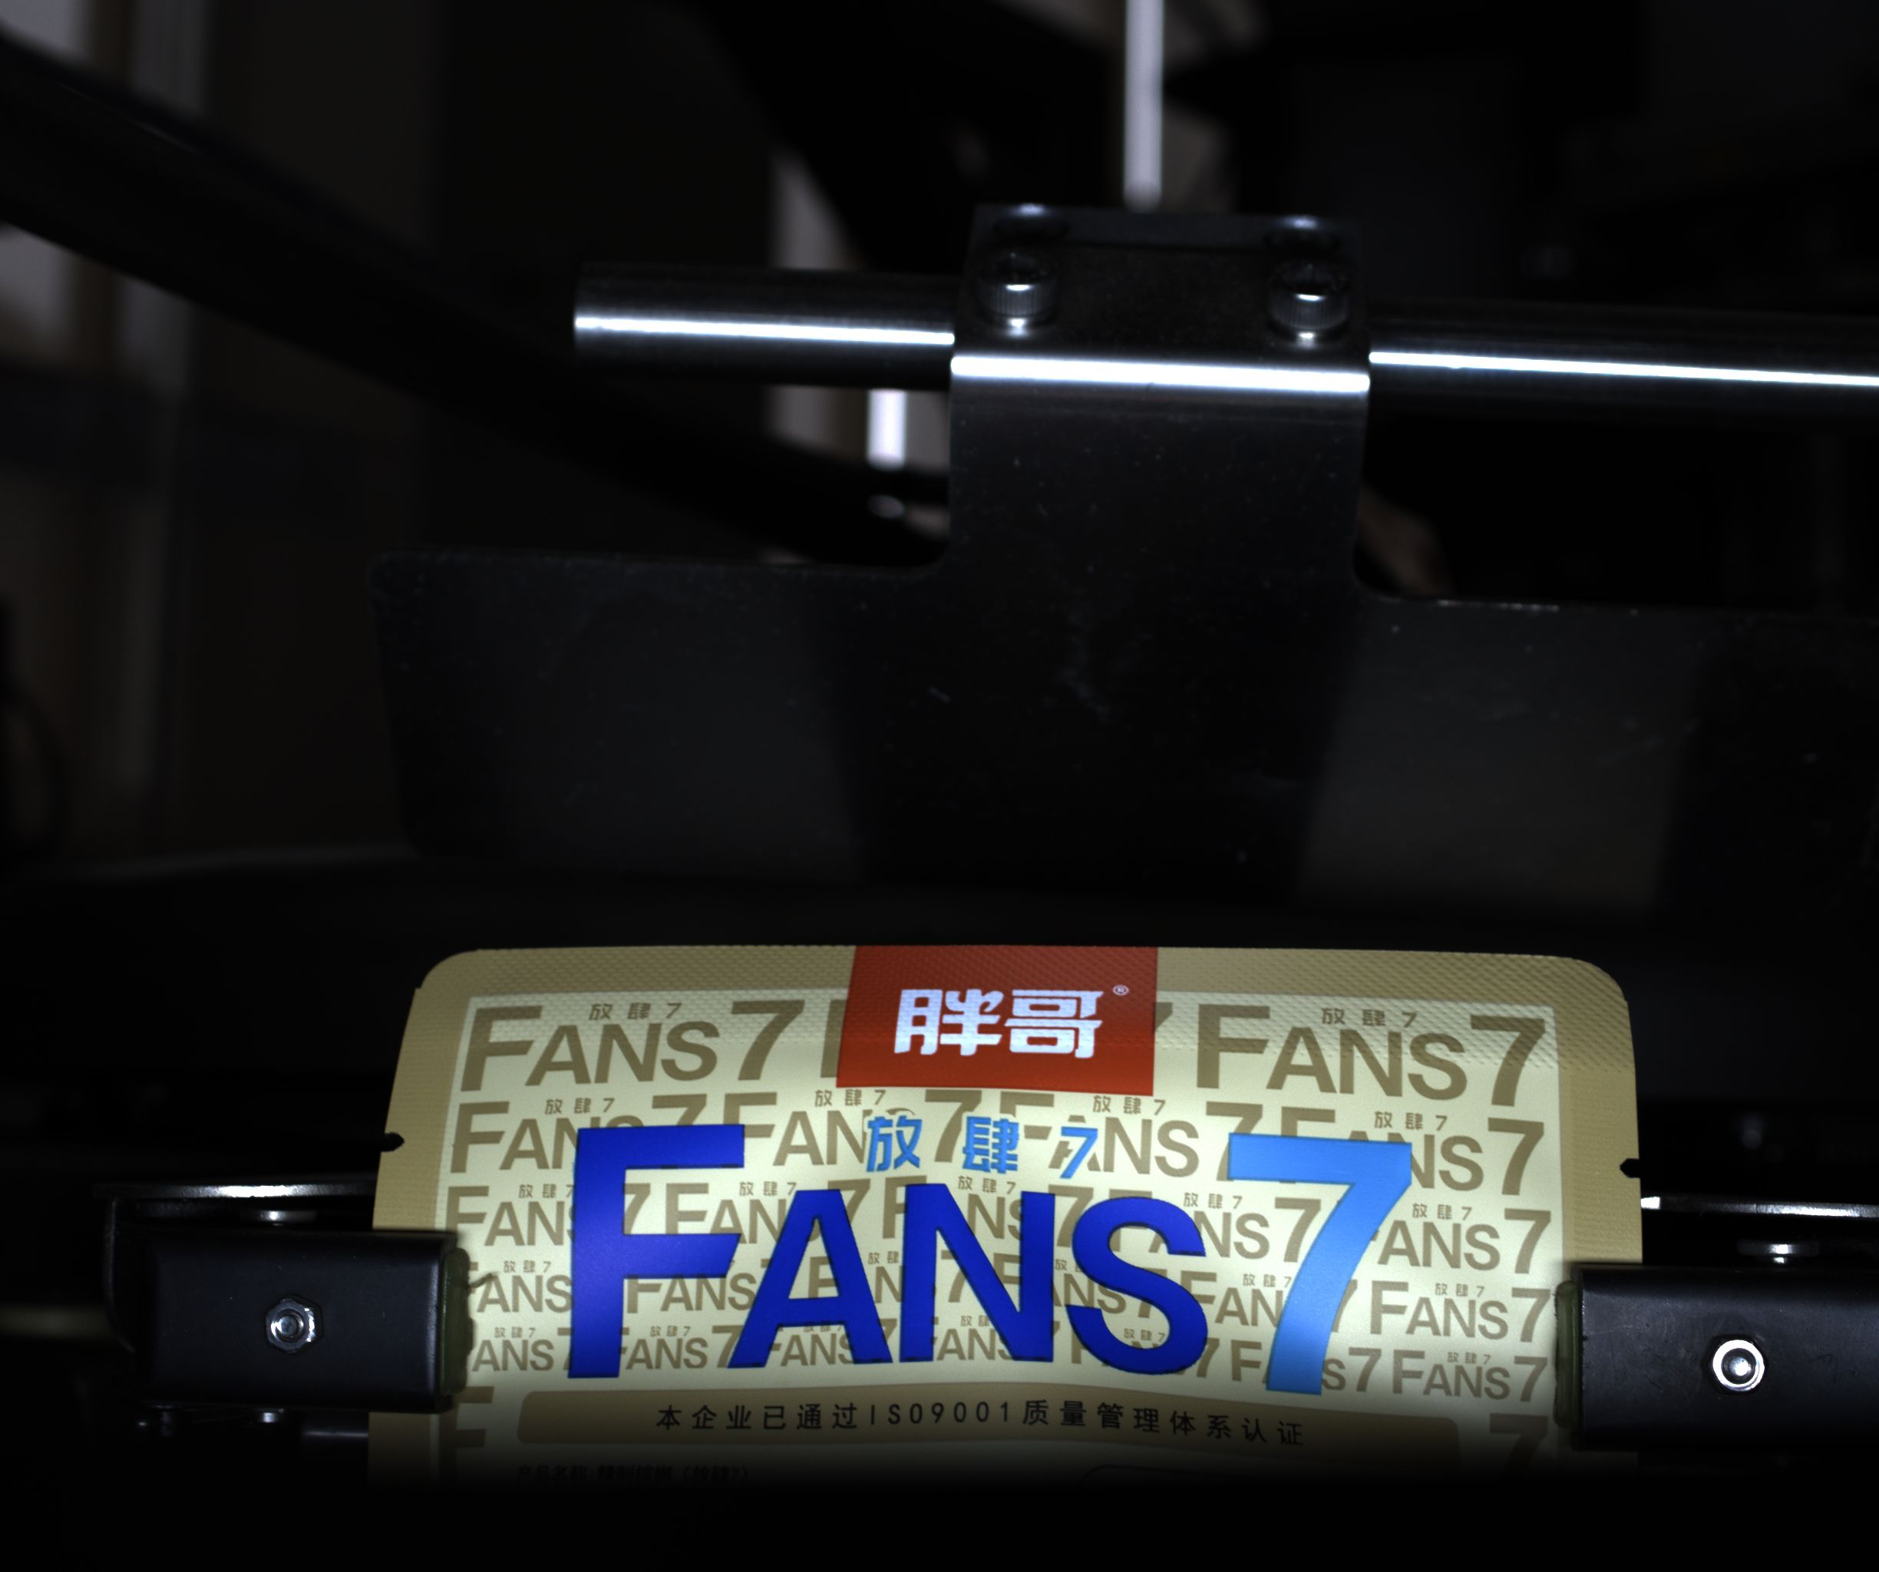
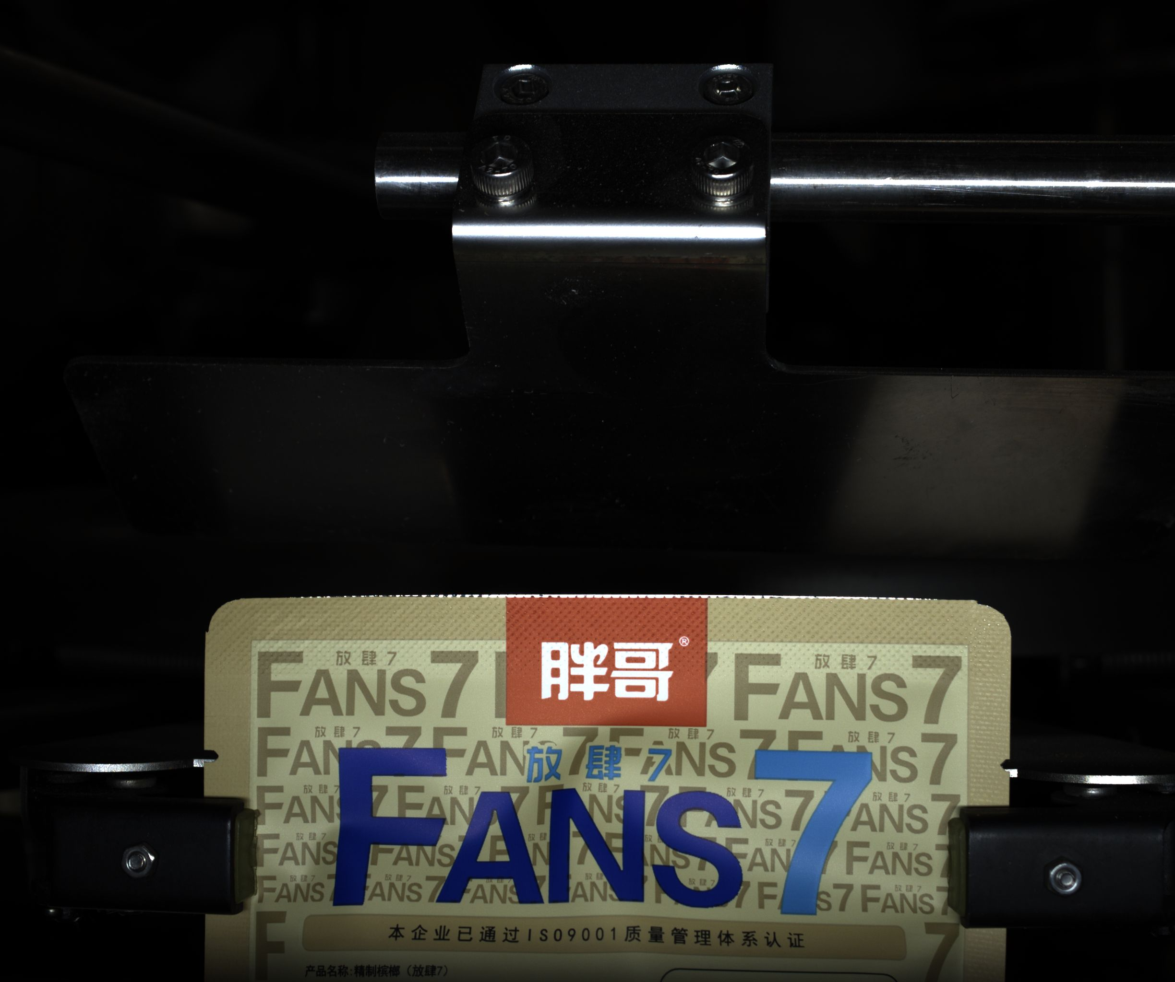
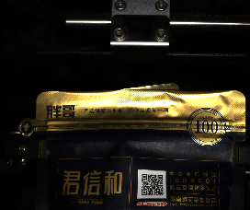

- 项目要求
- 提出面向产线的封口质检解决方案；
- 开发封口质检核心算法（传统、AI不限）；
- 开发一套工业视觉软件，部署到工控机、边缘盒子上，软件提供功能：
- 参数配置
- 实时运行结构监控UI
- NG图像浏览与分析
- 日志浏览和导出
5）IO控制（PLC、报警灯等）

- 提供资源本项目提供资源：
- NG图像数据
- 红外相机的原始数据文件
- 红外相机接口文件
- 项目提交
- 解决方案一套
- 可运行的代码
- 10分钟视频介绍项目情况，演示软件

